2014年上海市高三年级六校联考
化学学科试卷
（完卷时间120分钟，满分150分）
（东昌、卢湾、光明、北虹、六十、同二）
相对原子质量：H~1C~12O~16 Na~23 S~32
Cl~35.5 Fe~56 Ag~108

一．选择题（本题共10分）每小题2分，只有一个正确选项。
1．化学与科学、技术、社会、环境密切相关．下列说法不正确的是
A．锂可用于制造质量轻、电容量大的可充电电池
B．“地沟油”经过加工处理后，可以用来制肥皂和生物柴油
C．生石灰、铁粉、硅胶是食品包装中常用的干燥剂
D．太阳能电池板中有高纯硅单质，光导纤维的主要成分是二氧化硅

2．如图能正确表示化学四种基本反应类型与氧化还原反应关系的示意图是
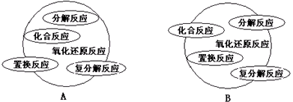
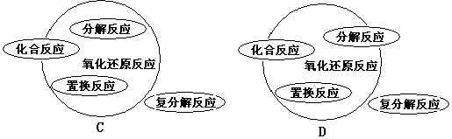
3．下列说法中错误的是
A．磺化、硝化、风化、钝化都是化学变化
B．蒸馏、干馏、常压分馏、减压分馏、都是物理变化
C．甘油不是油，纯碱不是碱，酚醛树脂不是酯，干冰不是冰
D．水煤气、裂解气、焦炉气、天然气都是混合物

4．有下列四组物质，每组物质中均有一种与其他物质所属类别不同。（1）食醋、牛奶、加碘盐、水（2）冰、干冰、氧化铁、金刚石（3）氯化钠、硫酸铜、盐酸、硝酸铝（4）纯碱、烧碱、碳酸钙、氯化亚铁。则各组中的一种物质依次为：
A．牛奶、干冰、硝酸铝、碳酸钙B．水、金刚石、盐酸、烧碱
C．食醋、氧化铁、硫酸铜、氯化亚铁 D．加碘盐、冰、氯化钠、纯碱

5．对于复分解反应：X＋Y→Z＋W，下列叙述正确的是
A．若Z是强酸，则X和Y必有一种是强酸
B．若X是强酸，Y是盐，反应后可能有强酸或弱酸生成
C．若Y是强碱，X是盐，则Z或W必有一种是弱碱
D．若W是弱碱，Z是盐，则X和Y必有一种是强碱

二．选择题（本题36分）每小题3分，只有一个正确选项。
6．法国里昂的科学家发现一种只由四个中子构成的粒子，这种粒子称为“四中子”，也有人称之为“零号元素”。下列有关“四中子”粒子的说法不正确的是
A．该粒子不显电性 B．该粒子质量数为4
C．在周期表中与氢元素占同一位置 D．该粒子质量比氢原子大

7．研究表明生命起源于火山爆发，是因为火山爆发产生的气体中含有1%的羰基硫（COS），已知羰基硫分子中所有原子均满足八电子结构，结合周期表知识，有关说法不正确的是
A．羰基硫分子为非极性分子B．羰基硫的电子式为：
C．羰基硫沸点比CO₂高D．羰基硫分子中三个原子处于同一直线上

8．类推是化学学习和研究中常用的思维方法．下列类推错误的是
①Mg可由电解熔融MgCl₂制取；则Al也可由电解熔融AlCl₃制取
②晶体中有阴离子，必有阳离子；则晶体中有阳离子，也必有阴离子
③1mol/L的NaCl溶液每升中含有1mol Na＋；则1mol/L的FeCl₃溶液每升中也含有1molFe^{3＋}
④使用pH试纸时必须保持干燥，则湿润的pH试纸测得的pH一定有误差
A．①③ B．①③④ C．②③④D．①②③④

9．下列关于化合物的说法正确的是
A．只含有共价键的物质一定是共价化合物
B．由两种原子组成的纯净物一定是化合物
C．熔化后不导电的化合物一定是共价化合物
D．不含非极性共价键的分子晶体一定是共价化合物

10．今年1月14日晚21时45分，我国“玉兔号”月球车展开机械臂，对月壤成功实施首次月面科学探测。月球的矿产资源极为丰富，仅月球表面5 cm厚的沙土就含有铁单质上亿吨，月球上的主要矿物有辉石(CaMgSi₂0₆)、斜长石(KAlSi₃0₈)等，下列说法或分析错误的是
A．月球上有大量游离态铁是因为月球上铁的活动性比地球上弱
B．CaMgSi₂0₆、KAlSi₃0₈是化学式，表示矿物的组成元素及其原子个数比
C．从辉石的组成来看，它可被看作为复盐
D．斜长石的氧化物形式可表示为：K₂0·Al₂0₃·6Si0₂

11．干燥剂的干燥性能可用干燥效率（1m³空气中实际余留水蒸气的质量）来衡量。某些干燥剂的干燥效率数据如下：
物质 | 干燥效率 | 物质 | 干燥效率
MgO | 0.008 | ZnCl₂ | 0.8
CaO | 0.2 | ZnBr₂ | 1.1
分析以上数据，下列有关叙述错误的是
A．MgO的干燥性能比CaO好
B．干燥效率可能与干燥剂的阴、阳离子的半径大小有关
C．MgCl₂可能是比CaCl₂更好的干燥剂
D．上述干燥剂中阳离子对干燥性能的影响比阴离子小

12．实验室中制备HClO溶液的最好方法是将Cl₂缓慢通入
A．蒸馏水 B．烧碱溶液 C．纯碱溶液D．石灰石的悬浊液

13．在给定的溶液中，加入注明的各种离子，各离子一定能在原溶液中大量共存的有
A．加入铝条有氢气放出的溶液：Na＋、NH₄＋、HCO₃－、NO₃－
B．使pH试纸显深蓝色的溶液：Cu^{2＋}、NO₃－、Fe^{3＋}、SO₄^{2－}
C．由水电离产生的c(OH－)＝1×10^{－14}mol/L的溶液：Ba^{2＋}、Na＋、NO₃－、Cl－
D．所含溶质为Na₂SO₄的溶液：K＋、SiO₃^{2－}、NO₃－、Al^{3＋}

14．下列书写的离子方程式中，正确的是
A．高锰酸钾溶液与乙二酸(草酸)反应：
2MnO₄－＋5C₂O₄^{2－}＋16H＋→2Mn^{2＋}＋10CO₂↑＋8H₂O
B．在NH₄HSO₄溶液中慢慢滴入等物质的量的NaOH溶液：
NH₄＋＋OH－→NH₃·H₂O
C．VO^{2＋}与酸性高锰酸钾溶液反应：
5VO^{2＋}＋MnO₄－＋H₂O→5VO₂＋＋Mn^{2＋}＋2H＋
D．Fe^{2＋}离子被空气氧化：4Fe^{2＋}＋O₂＋2H₂O→4Fe^{3＋}＋4OH－

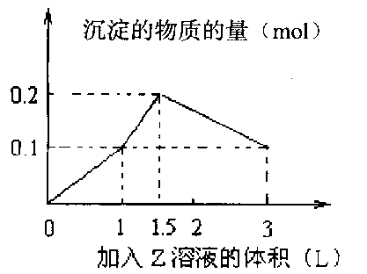
15．1L某混合溶液中，溶质X、Y浓度都为0．1molL^{-l}，向混合溶液中滴加某溶液Z(0．1molL^{-l}氢氧化钠或硫酸溶液)，所得沉淀的物质的量如图所示，则X、Y、Z分别是。
A．氯化铝、氯化铁、氢氧化钠
B．氯化铝、氯化镁、氢氧化钠
C．偏铝酸钠、氢氧化钡、硫酸
D．偏铝酸钠、氯化钡、硫酸

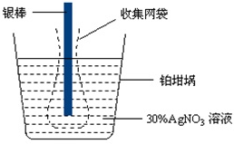
16．已知电极上每通过96500C的电量就会有1mol电子发生转移．精确测量金属离子在惰性电极上以镀层形式沉积的金属质量，可以确定电解过程中通过电解池的电量．实际测量中，常用银电量计，如图所示．下列说法不正确的是
A．电量计中的银棒应与电源的正极相连，铂坩埚上发生的电极反应是：Ag⁺+e⁻=Ag
B．称量电解前后铂坩埚的质量变化，得金属银的沉积量为108.0mg，则电解过程中通过电解池的电量为96.5C
C．实验中，为了避免银溶解过程中可能产生的金属颗粒掉进铂坩埚而导致测量误差，常在银电极附近增加一个收集网袋．若没有收集网袋，测量结果会偏高
D．若要测定电解饱和食盐水时通过的电量，可将该银电量计中的银棒与待测电解池的阳极相连，铂坩埚与电源的负极相连

17．根据国家废气排放标准，1m³烟气最高允许含０.4gNO_{x}（可以看作NO和NO₂的混合物）。已知：NO+NO₂+Na₂CO₃→2NaNO₂+CO₂ ；2NO₂+Na₂CO₃→
NaNO₂+NaNO₃+CO₂ 现有1m³含2gNO_{x}的烟气用质量分数为0.150的碳酸钠溶液吸收．若吸收率为80%，吸收后的烟气是否符合
排放标准
- 一定符合 B．一定不符合
C．两种情况都有可能 D．缺条件无法判断

三．选择题(本题共20分)每小题4分，每小题有一个或两个正确选项。只有一个正确选项的，多选不给分；有两个正确选项的，选对一个给2分，选错一个该小题不给分。
18.“绿色化学”是当今社会提出的一个新概念。在“绿色化学工艺”中，理想状态是反应中原子全部转化为欲制得的产物，即原子的利用率为100％。在用丙炔合成甲基丙烯酸甲酯(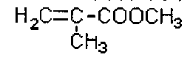)的过程中，欲使原子的利用率达到最高，在催化剂作用下还需要其他的反应物可以是
A．CO和CH₃OH B．CO₂和H₂OC．H₂和CO D．CH₃OH和H₂

19．铁棒和石墨棒用导线连接后，浸入0.01mol/L的氯化钠溶液中，可能出现的现象是
A．铁棒附近产生OH－B．铁棒质量减少
C．石墨棒上放出氢气 D．石墨棒上放出氧气

20．R为短周期元素，其原子所具有的电子层数为最外层电子数的1/2，它可能形成的常见含氧酸根离子有：
①R₂O₄^{2－}、②RO₄^{2－}、③R₂O₃^{2－}、④RO₃^{2－}。下列判断正确是
A．若它能形成①时，则不可能形成②，③
B．若它能形成②时，则还可以形成③，④
C．若它能形成①时，则不可能形成④
D．若它能形成②时，则可以形成①

21．醇中的氧被硫替换称为硫醇。硫醇一般有较强的臭味。如：人的口臭是由于分泌出带臭味的甲硫醇(CH₃SH)，液化气中添加的报警剂是极臭的乙硫醇(C₂H₅SH)，警察驱散抗议者的臭鼬弹主要成分是丁硫醇(C₄H₉SH)。下列说法你认为正确的是
A．在水溶液中，乙硫醇比乙醇更难电离出H⁺离子
B．乙硫醇在空气中燃烧生成二氧化碳、三氧化硫和水
C．甲硫醇、乙硫醇与丁硫醇互为同系物
D．沸点不同的丁硫醇有四种

22．将质量为w₁g的钠、铝混合物投入一定量的水中充分反应，金属没有剩余，共收集到标准状况下的气体V₁L．向溶液中逐渐加入浓度为amol/L的HCl溶液，反应过程中先有白色沉淀生成后又逐渐溶解，当沉淀恰好消失时所加HCl溶液体积为V₂L．将溶液蒸干灼烧得固体w₂g．下列关系式中正确的是
A．n（Na）+3n（Al）=2V₁/22.4B．aV₂=V₁/22.4
C．35.5aV₂=w₂-w₁ D． 35.5aV₂＞（w₂-w₁）

四、（本题共12分）
13年底，上海青浦发生一家三口误食亚硝酸盐造成两男孩身亡的惨剧。常见的亚硝酸盐主要是亚硝酸钠（NaNO₂），它是一种白色不透明晶体，虽然形状很像食盐，而且有咸味，但有毒。亚硝酸钠和氯化钠的部分资料如下表：
 | 亚硝酸钠（NaNO₂） | 氯化钠（NaCl）
水溶性 | 易溶，溶液呈弱碱性 | 易溶，溶液呈中性
熔点 | 271℃ | 801℃
沸点 | 320℃会分解 | 1413℃
跟稀盐酸作用 | 有红棕色的NO₂气体放出 | 无反应
完成下列填空：
23．氮元素最外层电子排布式为，氮原子核外电子共占据了个轨道。亚硝酸钠中各元素原子半径由大到小依次为，亚硝酸的电离方程式为。
24．亚硝酸盐中毒是因为亚硝酸盐可将正常的血红蛋白氧化成高铁血红蛋白，即血红蛋白中的铁元素由二价变为三价，失去携氧能力，使组织出现缺氧现象．美蓝是亚硝酸盐中毒后的有效解毒剂．下列说法不正确的是
a．高铁血红蛋白的还原性比亚硝酸盐弱b．药品美蓝应具有还原性
c．中毒时亚硝酸盐发生还原反应d．解毒时高铁血红蛋白被还原
25．NaNO₂有毒，将含该物质的废水直接排放会引起水体的严重污染，所以这种废水必须处理后才能排放。处理方法之一：在酸性条件下， NaNO₂与KI的物质的量为1:1时恰好完全反应，且I⁻被氧化为I₂，此时产物中含氮的物质(A)为（填化学式）。若利用上述方法制A，现有两种操作步骤：①先将废水酸化后再加KI；②先将KI酸化后再加入废水。哪种方法较好？（填序号。假设废水中其它物质不反应）
26．如要鉴别亚硝酸钠和氯化钠固体，下列方法不可行的是
a．观察并比较它们在水中的溶解速度 b．测定它们各自的熔点
c．在它们的水溶液中滴加甲基橙 d．在酸性条件下加入KI淀粉试液

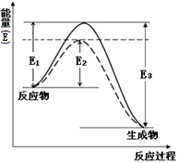
五、（本题共12分）
利用氮气、氢气在一定条件下生成氨气这一可逆反应来合成氨，是一个重要的化工反应。常用来生产液氨和氨水。
完成下列填空：
27．右图表示合成氨时生成1mol生成物时的能量变化，E的单位为kJ。请写出合成氨的热化学方程式

（热量用E₁、E₂或E₃表示）。该图中的实线与虚线部分是什么反应条件发生了变化？
28．在一定温度下，若将4a mol H₂和2amol N₂放入VL的密闭容器中，5分钟后测得N₂的转化率为50%，则该段时间用H₂表示的反应速率为
摩尔/(升秒)。若此时再向该容器中投入a mol H₂、amol N₂和2amol NH₃，判断平衡移动的方向是（填“正向移动”“逆向移动”或“不移动”）
29．液氨和水类似，也能电离：2NH₃NH₄⁺+ NH₂－，某温度时，其离子积K=2×l0⁻³⁰。该温度下：①将少量NH₄Cl固体加入液氨中，K2×10⁻³⁰（填“＜”、“＞”或“=”）；②将少量金属钠投入液氨中，完全反应后所得溶液中各微粒的浓度大小关系为：
30．工厂生产的氨水作肥料时需要稀释。用水稀释o.1mol/L稀氨水时，溶液中随着水量的增加而减少的是
a. c(NH₄⁺)/c(NH₃•H₂O) b. c(NH₃•H₂O)/c(OH⁻)
c.c(H⁺)/c(NH₄⁺) d. c(OH⁻)/c(H⁺)

六、（本题共12分）
下图为某套实验装置示意图，无法看到实验说明，加热装置已经省略．
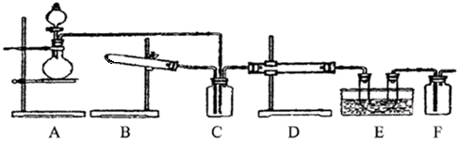
（1）甲同学认为当D处盛放V₂O₅作催化剂时，此套装置可用于合成物质X，并预测E处冰水冷却的U型管中将有固体X出现．
31．事实上此装置所附实验说明符合甲同学的推断，那么A中所发生的反应的化学反应方程式是:，C装置中盛放的液体药品的名称是。

32．甲同学方案中为了提高A装置产物的转化率，可以增大B装置产物的通入量，欲知A、B两装置中产物在D中的通入量，可通过观察
得知．
33．本实验在设计上（填有、无）缺失之处？若有请给出改进方案。
（若无，此问可不答）
（2）乙同学认为若D处盛放铂铑合金网作催化剂，则此套装置也可用于合成物质Y，并预测E处冰水冷却的U型管中将有红棕色气体生成，且越接近U型管底部颜色越浅．
34．写出乙同学认为的D装置中发生反应的化学方程式
35．对于A处，乙认为不需加热装置。则A处仪器中分别放置的药品为:
分液漏斗中圆底烧瓶中
36．若要用上述装置完成乙同学所认为的实验，且C处所起作用与合成X时所起作用基 本一致，那么C处的广口瓶应改为所装药品为

七、（本题共12分）
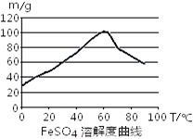
铁盐、亚铁盐在工农业生产、生活、污水处理等方面有着极其广泛的应用．
（1）用铁屑与硫酸反应制备FeSO₄
已知4Fe²⁺+O₂+4H⁺⇌ 4Fe³⁺+2H₂O
FeSO₄在水中的溶解度见图。
37．首先，将铁屑放入碳酸钠溶液中煮沸除油污，分离出液体，用水洗净铁屑。此步骤中，分离出液体的方法通常不用过滤，使用的操作是
（填写操作名称）。
38．向处理过的铁屑中加入适量的硫酸，在一定温度下使其反应到不再 产生气体，趁热过滤，得FeSO₄溶液。此处：硫酸浓度应选择 a.浓硫酸b.10moL•L⁻¹硫酸c.3moL•L⁻¹硫酸d.任意浓度硫酸；温度宜控制在；加热的同时需适当补充水，原因是 。反应中应保持n（Fe）/n（H₂SO₄） 1(填“＜”、“＞”或“=”)。
39.亚铁盐在空气中易被氧化，但形成复盐可稳定存在。如“摩尔盐”，即硫酸亚铁铵[（NH₄）₂SO₄•FeSO₄•6H₂O]，就是在FeSO₄溶液中加入少量稀H₂SO₄溶液，再加入饱和（NH₄）₂SO₄溶液，经过蒸发浓缩、冷却结晶、过滤等一系列操作后所得。过程中稀硫酸的作用是 。
（2）用含有少量Al的废铁屑制备Fe₂(SO₄)₃
其操作流程及有关资料如下：
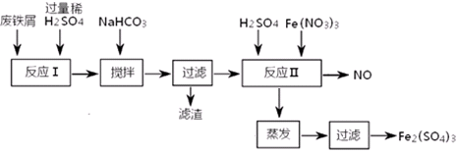
沉淀物 | Fe（OH）₃ | Fe（OH）₂ | Al（OH）₃
开始沉淀 | 2.3 | 7.5 | 3.4
完全沉淀 | 3.2 | 9.7 | 4.4
40.加NaHCO₃时，混合液pH值应控制在。
41.反应Ⅱ中反应的离子方程式是：。
42.实际生产中，将反应Ⅱ产生的NO配比一种气体X，混合后重新通入反应Ⅱ中，该设计的目的是，气体X与NO配比的比例是。

八、（本题共10分）
某有机物A只含C、H、O三种元素，可用作染料、医药的中间体，具有抗菌、祛痰、平喘作用。
（1）A的蒸气密度为相同状况下氢气密度的77倍，A中氧的质量分数约为41.6%，
43. 请结合下列信息回答：A的分子式是_____________ ；A中含氧官能团的名称是___________ 。
①A可与NaHCO₃溶液作用，产生无色气体；
②1 mol A与足量金属钠反应生成H₂ 33.6L（标准状况）；
③A可与FeCl₃溶液发生显色反应；
④A分子苯环上有三个取代基，其中相同的取代基相邻，不同的取代基不相邻。
（2）已知：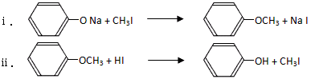
有机物B的分子式为C₇H₈O₂，一定条件下，存在如下转化，可最终生成A
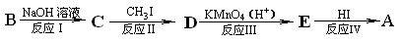
44.反应Ⅱ的化学方程式是________________ 。
45. 上述转化中，反应Ⅰ、Ⅱ两步的作用是____________ 。
46.B可发生的反应有_____________ （填字母）。
a．取代反应b．加成反应c．消去反应d．水解反应
（3）芳香族化合物F与A互为同分异构体，可发生银镜反应，1 mol F可与含3 mol溶质的NaOH溶液作用，其苯环上的一卤代物只有一种。
47. 写出符合要求的F的2种可能的结构简式_____________ 。

九、（本题共12分）
5—氨基酮戊酸盐是一种抗肿瘤药，其合成路线如下：
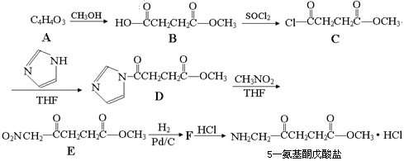
（1）已知：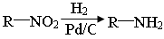
48．5—氨基酮戊酸盐中有种官能团。A分子结构中有一个环，不能使溴水褪色，且只有一种环境的氢原子，则A的结构简式为。
49．G是B的一种同分异构体，能与NaHCO₃溶液反应，能发生银镜反应，1molG与足量金属Na反应能生成1molH₂，且G分子中不含甲基，符合上述条件的G可能的结构简式有 种。
50．D→E的反应方程式；反应类型为。
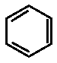
（2）已知：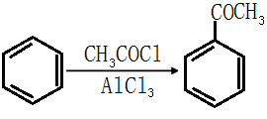
51．请结合题中所给信息，写出由CH₃CH₂COOH、为原料合成
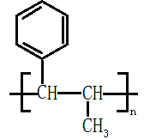的合成路线流程图（无机试剂任选）。合成路线流程图示例：
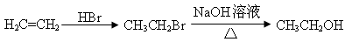

。

十、（本题共14分）
Na₂S₂O₃·5H₂O（俗称海波或大苏打）是照相业常用的一种定影剂。
(1)常用下列途径制备海波：
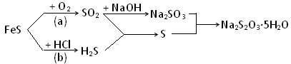

已知反应：4FeS+7O₂ 2Fe₂O₃+4SO₂、Na₂SO₃+SNa₂S₂O₃
52．计算原料FeS在反应(a)和(b)中的理论分配比：。
53．现有88gFeS，设NaOH溶液吸收SO₂的吸收率为96%，问最多制备海波质量为克（精确到0.1克）
(2)工业上制得的海波晶体中可能含有少量的亚硫酸钠和硫酸钠杂质。为了测定某海波样品的成分，称取三份质量不同的该样品，分别加入相同浓度的硫酸溶液30mL，充分反应后过滤出硫，微热滤液使生成的SO₂全部逸出（Na₂S₂O₃+ H₂SO₄→ Na₂SO₄+ SO₂↑+ S↓+ H₂O）。测得有关实验数据如下（标准状况）：
 | 第一份 | 第二份 | 第三份
样品的质量/g | 7.54 | 15.08 | 35.00
二氧化硫的体积/L | 0.672 | 1.344 | 2.688
硫的质量/g | 0.80 | 1.60 | 3.20
54．计算所用硫酸溶液的物质的量浓度。(写出计算过程)

55．分析以上实验数据，可判断该样品（填字母）
a.不含Na₂SO₃和Na₂SO₄b.不含Na₂SO₃ 含Na₂SO₄
c.含Na₂SO₃不含Na₂SO₄ d.含Na₂SO₃和Na₂SO₄

56．若将30.16g该样品和一定量的上述硫酸溶液混合微热。试讨论：当加入硫酸的体积(aL)在不同取值范围时，生成SO₂体积(bL,标态)的值。（可用含a和b的代数式表示）

2014年上海市高三年级六校联考
化学学科参考答案
一、选择题(本题共10分)，每小题2分，只有一个正确选项
题号 | 1 | 2 | 3 | 4 | 5
答案 | C | D | B | B | B
二、选择题(本题共36分)每小题3分，只有一个正确选项
题号 | 6 | 7 | 8 | 9 | 10 | 11 | 12 | 13 | 14 | 15 | 16 | 17
答案 | C | A | D | C | A | D | D | C | C | C | D | B
三、选择题(本题共20分)，每小题4分，每小题有一个或两个正确选项，只有一个正确选项的，多选不给分；有两个正确选项的，选对一个给2分，选错一个该小题不给分。
题号 | 18 | 19 | 20 | 21 | 22
答案 | AC | B | AB | CD | AD
四、（本题共12分）
23. 2S²2P³(1分) ；5 (1分) ；Na>N>O(1分)；HNO₂⇌ H⁺+NO₂⁻ (1分)
24. a(2分)
25. NO(2分)；②(2分)
26. a、c (2分)
五、（本题共12分）
27. N₂(g)+3H₂(g)⇌2NH₃(g)+2(E₃-E₁)kJ (合理即可) (2分); 催化剂(1分)
28. 0.01a/v(2分) ; 正向移动(2分)
29. =(1分)；c（NH₃）＞c（NH₂⁻）＞c（Na⁺）＞c（NH₄⁺）(2分)
30. b、d (2分)
六、（本题共12分）
31. Na₂SO₃+H₂SO₄→Na₂SO₄+H₂O+SO₂↑(2分) ; 浓硫酸(1分)
32. C中两导管口气泡的逸出速率(1分)
33. 有(1分) ; 应在E与F之间连接一个防倒吸装置（合理即可）(1分)
34. 4NH₃+5O₂4NO+6H₂O（2NO+O₂→2NO₂不写也可以）(2分)
35.浓氨水(1分) ; 固体NaOH（或生石灰或碱石灰）(1分)
36. U形管或干燥管(1分) ; 碱石灰（其他合理答案亦可）(1分)
七、（本题共12分）
37. 倾析(1分)
38. c(1分) ; 60⁰c左右(1分)；防止硫酸亚铁晶体析出(1分)；＞(1分)
39. 抑制Fe²⁺、NH₄⁺的水解(1分)
40. 4.4～7.5(1分)
41. 3Fe²⁺+NO₃⁻+4H⁺→3Fe³⁺+NO↑+2H₂O(2分)
42. 节约Fe(NO₃)₃、防止NO污染（同理即可）(2分) ; 3：4(1分)
八、（本题共10分）
43. C₇H₆O₄ (1分)；(酚)羟基、羧基 (2分)
44.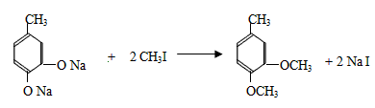(2分)
45. 保护酚羟基，防止其被氧化。(1分)
46. a、b(2分)
47.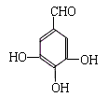、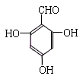(2分)
九、（本题共12分）
48. 3 (1分) ;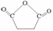 (2分)
49.6(1分)
50.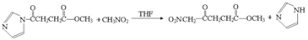(2分);取代反应(1分)
51.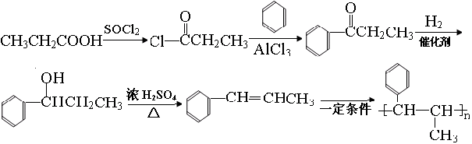
(5分，一步一分，哪一步错了，后面都不得分)
十、（本题共14分）
52. 2:1(2分)
53. 121.5 g (3分)
54. 4mol/L(3分)
55. d (2分)
56. 0<a<0.03时b=89.6a(2分) a≥0.03时b=2.688(2分)

